行政院所屬各機關因公出國人員出國報告書
（出國類別：出席國際會議）

出席
「WAPES 2013年提供職涯規劃之就業服務研習會」
報告

服務機關：行政院勞工委員會職業訓練局
報 告 人：沈副組長文麗
劉專門委員兆祥
出國地點：越南峴港市
報告日期：102年12月13日

目 錄

壹、出席「WAPES 2013年提供職涯規劃之就業服務研習會」 2

- 參觀峴港市｢就業服務中心｣ 24

叄、感想與建議 37

附件: 劉專門委員兆祥演說投影片 45

行政院勞工委員會職業訓練局沈副組長文麗與劉專門委員兆祥於2013年11月19日至22日應「世界公共就業服務協會(WAPES)」 執行祕書Ms. Lenka Kint邀請出席在越南峴港市舉辦之「WAPES 2013年提供職涯規劃之就業服務研習會」茲臚述如下:

壹、 「WAPES 2013年提供職涯規劃之就業服務研習會」

會議日期：2013年11月20至21 日
會議地點：越南峴港，Vinpearl 飯店
參加人員：WAPES 會員國

一、緣起:
(一) 簡介：
世界公共就業服務協會（World Association of Public Employment Services，簡稱WAPES）由美國、 加拿大、法國、瑞典、荷蘭和德國等6會員國於1988至1989年間成立，其會員都係世界各國政府主政之公共就業服務機構組成，目前總共有86個國家90個會員（加拿大與比利時均不只一個會員代表）。國際勞工組織（International Labor Organization, ILO）是原創始推手，在協會內仍設有觀察員，協會設在日內瓦國際勞工組織總部，秘書處則設在比利時布魯塞爾。協會的官方語言為英、法、西班牙語。

(二)、組織目的：
1. 鼓勵不同會員組織間的聯繫。
2. 促進會員間資訊與活動經驗的交流。
3. 鼓勵高度發展國家與低度發展國家的合作。
4. 提供研究、資料庫管理訓練及更新等共同利益。
5. 舉辦大會、會議、研討會。

(三)、 主要活動：
1. 每年在不同地區舉辦四至六次研討會，針對公眾就業問題交換意見與 工作經驗。
2. 世界大會每三年舉行，所有會員都將受邀參加。大會期間進行發表會、工作小組會議及主席團會議。
3. 出版刊物、會務通訊及設置網站，提供最新公眾就業服務訊息。
4. 推展技術協助計畫。

(四)、 領導團隊

現任的團隊於101年6月在韓國首爾舉辦之WAPES第九屆年會（9th WWC）選出，包括：
- 新任會長由瑞典籍Angeles Bermudez-Svankvist擔任（亦是瑞典就業服務署署長）。B氏精通英、法、西班牙及瑞典語；經歷執業牙醫、瑞典牙醫公會執行長、紅字會理事、斯德哥爾摩St. Erik’s Eye 醫院執行長等職位。2008年任職瑞典公共就服署署長，其年度預算有7億9,110萬歐元。
- 六位副會長負責世界五個地區，目前係由韓國籍Dr. Chul-Gyun Jung（鄭哲均博士，韓國就業資訊中心（KEIS）總經理，負責亞太地區）、突尼西亞籍的Mr. Mohamed Charfeddine（突國就服署長，負責中東及阿拉伯地區）、剛果共和國Mr. Andre Nyanga-Elenga（剛果就服署長，負責非洲地區）及多明尼加籍的 Ms. Sarah Pimentel Lopez（多國就服署長，負責美洲地區）；歐洲地區由克羅埃西亞籍的Ms. Ankica Paun Jarallah（克羅埃西亞就服署長）及法國籍Mr. Jean Bassères(法國就服署長 共同負責[2012年6月選舉時雙方平手故共列為歐洲地區副會長]。
- 執委會（Managing Committee）原設17席，由會長、五位副會長、執行秘書（比利時籍）、會計長（匈牙利籍）及九個成員國（包括阿根廷、波赫、巴西、德國、日本、馬利、荷蘭、土耳其及烏克蘭）代表組成，每年至少召開一次會議。目前執委會增加一位歐洲地區副會長，破例共有18人成員。
- 秘書處成員有執行秘書Ms. Lenka Kint（比利時籍）及3位區域顧問分別來自比利時之Ms. Chifa Omari（負責歐洲地區）、Mr. Miguel Peromingo（西班牙裔由德國就服署借調服務，負責亞太及美洲地區）及法國Mr. Jean-Pierre Alix（負責非洲、中東及阿拉伯地區地區）等。

二、WAPES每年定期召開之年會，今(2013)年剛在摩洛哥首府峻事，其會議結論臚陳如下：

- 原會長任期至2015年，但Bermudez於本年八月訪台回國後，即因故去職，現由該署國際事務處長Elisabet ARP處長代理。會長一職將仍由瑞典就服署新署長擔任，在新署長就任前，由ARP代理。

- 通過高棉為亞太區的新會員。

- 明(2014)年亞太地區主辦國是菲律賓。而WAPES 下次世界年會則是2015年5月在土耳其伊斯坦堡舉辦。

- 亞太地區副會長韓國籍Dr. Chul-Gyun Jung（鄭哲均博士，韓國就業資訊中心（KEIS）總經理，將於2013年12月底退休，將由其接任者接手亞太地區。

會議名稱: 「WAPES 2013年提供職涯規劃之就業服務研習會」
會議日期：2013年12月1-2日
會議地點：越南峴港，Vinpearl 飯店
參加人員：目前在亞太地區之會員國共有11國，包括: 澳洲、紐西蘭、菲律 賓、泰國、巴基斯坦、中國大陸、蒙古、日本、韓國、及去(2012)年加入之越南；今年最新的亞太會員是高棉。此次與會人員包括:
- 亞太地區: 泰國、蒙古、日本、韓國、高棉及地主國越南；另非會員國有寮國及我國(勞委會職訓局沈副組長文麗暨劉專門委員兆祥)。
- 其他地區:比利時、多明尼加、德國、匈牙利、瑞典、土耳其、捷克、津巴布韋、暨國際勞工組織(ILO)駐越南國家主任。
- 全體與會人員約70人。

會議情形: 2天節目如下:

日 期 | 時 間 | 活 動
2013 / 11/ 19  週 二 | 18:00 | 歡迎酒會
2013 / 11/ 20  週 三 | 08:00 | Registration 報到
2013 / 11/ 20  週 三 | 9:00-9:45 | Opening Ceremony 開幕式  主持: 越南勞工部次長 Mr. Nguyen Thanh Hoa  致歡迎詞  Keynote Speech主題演講:  - WAPES 亞太地區副會長Dr. Chul-Gyun Jung  - ILO駐越南主任 Gyorgy Sziraczki (匈牙利籍)
2013 / 11/ 20  週 三 | 9:45 | 團體照
2013 / 11/ 20  週 三 | 10: 00 | 茶歇
2013 / 11/ 20  週 三 | 10:30-12:00 | Session 1: 面對面與失業者進行職涯諮商之最佳範例  - 越南案例: 越南勞動部就服局阮局長海媛  - 日本案例: 日本厚生勞動省 職訓教官 Takahiro Matsuse
2013 / 11/ 20  週 三 | 12:00-13:00 | 午餐
2013 / 11/ 20  週 三 | 14:00-16:00 | Session 2: 以虛擬電子方式進行職涯規畫  - Ms. Dorothea Engelmann , 德國公共就服署25歲以下職涯規畫與新生訓練科長；  - 劉專門委員兆祥；職訓局TAIWAN JOBS簡介
2013 / 11/ 20  週 三 | 14:30 | 茶歇
2013 / 11/ 20  週 三 | 15:00-16:30 | Session 3: 青年職涯諮商之最佳範例  - Dr. Yonsoon Chung, 韓國就業資訊中心；  - Mr. Hong Choeun, 高棉就業局長暨Mr. Lars-Ake Svensson , 瑞典就業署計畫諮商師
2013 / 11/ 20  週 三 | 16:30 | 美洲職涯指導，Sarah Pimentel Lopez, WAPES美洲副會長
2013 / 11/ 20  週 三 | 17:00 | 第一天結束
2013 / 11/ 20  週 三 | 18: 00 | 晚宴日本的綠色就業  WAPES 亞太副會長，厚生勞動省
2013 / 11/ 21 週 四 | 09:00-10:15 | Session 4: 與教育機構接軌之最佳範例  - Dr. Tibor Bors Borbely-Pecze, 跨領域之政策執行，匈牙利就業局；  - 德國與土耳其之就業相關之訓練與指導；Mr. Roger Hessel, 歐洲職涯規劃協會(EACG)副主席；土耳其經濟政策研究基金會高級研究員。
2013 / 11/ 21 週 四 | 10:15-10:30 | 茶歇
2013 / 11/ 21 週 四 | 10:30-12:00 | 就服幹部訓練之最佳範例:  - Ms. Nicola Connolly, 越南Adecco 公司總經理；  - Mai Thug Hang, 越南人資顧問經理
2013 / 11/ 21 週 四 | 12:00 | 午餐時間
2013 / 11/ 21 週 四 | 13:30-16:00 | 參觀越南峴港 就服中心 及惠安市區

二、研討會就職涯諮商分4方面討論，內容略以:
- Session 1: 面對面與失業者進行職涯諮商之最佳範例: 以日本為例。

日本的就業服務分兩種，是依案主(求職者)身分而定，如果是有失業保險者，就會進行為時2小時之定型輔導諮商與就業促進研習；另外對於年青人、有小孩的媽媽、身障者、找家事服務的工作者、福利服務請領者、外國人進行短期指導。而提供面對面輔導的諮商對象為：急欲求職者、有小孩的媽媽、參訓者（基礎訓練或實習訓練）、Nikkeis（日本僑生）、福利服務請領者、找家事服務的工作者、身障者、年青人。
諮商前先進行分類，對於領取失業給付又有積極找工作意願者列為緊急案件處理，如有合適的面試，立即安排工作面試；其他領取給付者也會被諮商師要求儘速重回職場。如無法立即處理者，一般分類為:青年(日本因為老年化相當嚴重，目前65歲人口已經超過25%，故在日本公立就業服務機構服務之｢青年｣的定義是45歲以下，從1995年以來青年就業問題一直困擾著日本政府)、有子女之婦女(工作適齡人口遽降，開發婦女勞動力是施政要項之一)、從事看護者(老齡化的產物)、領取各種給付者(造成政府負擔的要素之一)、外國人(尤其是日裔第二代，需要翻譯或是去上日語課者)、身障者。

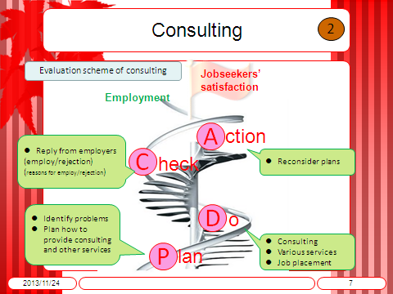

圖一: ”Plan Do Check Action” 作業流程
日本的面對面諮商系統是一種名為”Hello work” (公共職業安定所) 內部系統。其標準作業流程是”Plan Do Check Action”，｢計畫(plan)｣是，發掘問題，定調諮商及其他輔導方法(包括提供職缺、提供資訊、面試教導、指導撰寫履歷表、自我評估、職業訓練；進行職涯性向測試[GATB、VPI、VRT 等等]、找工作等)；｢作業(do)｣是，執行上述｢計畫｣；｢評估(plan)｣是，將計畫與作業的成果做一個比較，從雇主與公司方面得到回饋，再修訂方向與方法，找出覓尋不到工作的關鍵，並對症下藥；｢行動(action)｣是，周而復始的就PDCA循環進行，直到找到工作。
就全日本的就服統計，2012年在全國輔導668萬名覓職者，僅有194萬人找到工作；成效僅有29%之成功率。但是，有針對性與客製化的輔導，效率最低的身障輔導之成功率都有49.2%；最好的達86.1% (有子女的婦女)與80.7% (領取失業給付的急件者)。
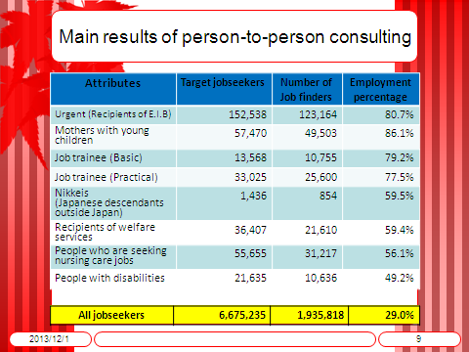
圖2: 2012年日本就服成績單

”Hello work” (公共職業安定所)類似我國之就業服務站，旨在提供求職者線上、即時的職務媒合工作，並將求職者之整個輔導過程進行記錄，並將資料分享給全國就業服務系統。針對婦女還特別設置有 ”Mother’s Hello work” (婦女公共職業安定所) ，就服的工具包括，

- 虛擬的Career In★sites，日本線上虛擬通路源自2001年，當時名為named In★Sites 2000；提供給一般大眾使用，主要服務項目有自我評量、資料填具、職務簡介與職缺搜尋，以及媒合作業；如使用完整套系統需時90-120分鐘。
- 工作卡（Job Card）：工作卡主要以剛離校未就業之青年、飛特族(Freeter, 臨時工及經常更換職務者)及已婚欲再進入職場者為對象，工作卡上記載持有者之學歷、經歷、訓練、證照及職能評估等資料，持有者可於職涯諮商後參加符合其需求的職業訓練，由於部分訓練成本係由雇主負擔，因此有助於受訓者順利找到工作。系統並將提供基礎及導論訓練方案，作為銜接正式工作的橋樑；另增加諮商師，協助雇主順利將非正規員工轉換為全職員工。
- 2011年啟動之求職者支援系統(Support System for Jobseekers)旨在解決日益嚴重的臨時工變成失業者之現況。尤其是剛畢業之青年人，一出社會已經淪為臨時工或派遣工，但是經濟情勢持續惡化，許多年輕人又淪為失業者，苦無工作機會又四肢健全，日本政府針對這批人特別提供生活津貼及訓練津貼等等以利渠等找尋工作，此乃｢第二層社會安全網｣(請參閱圖三 )；使用者也須持有工作卡（Job Card）。
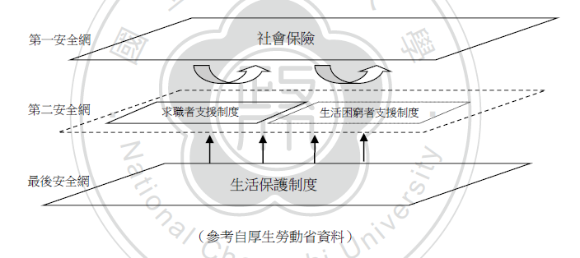

圖三: 日本對有工作能力之社會安全保障網示意圖

觀念的改變，因應經社現況之變遷，社會救濟之想法由:
促進自立=防止福利依賴 = 限制社會救助人口 化為
促進自立=提供自立所需資源 = 放寬救助入口
對於青年，日本政府可說不遺餘力地進行就業輔導，分兩個層次，一個是中央與地方合作之青年求職咖啡館 (Job Café，類似勞委會近年來成立的Youth Saloon—青年職涯發展工作站)， 提供一站到底的服務，其對象以學生、飛特族(常換職業者與臨時工)及失業青年，提供職涯諮商、研習會、評鑑、職場實習機會、職缺資訊以及職位配對等工作。專屬青年的服務站，是提供青年有一個不一樣的求職環境；投其所好與市場區隔，以利青年人順利求職。自2004年起開辦，目前總共有46個求職咖啡館 (Job Cafe)在營運。(詳圖四)
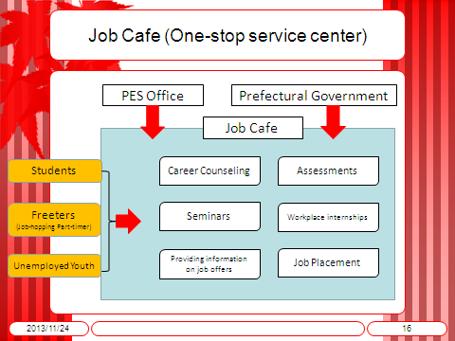
圖四: 日本青年求職咖啡館 (Job Cafe)

另一個是在在地方上，針對尼特族(NEET)、怯志青年與輟學者，地方政府也設有青年輔導站，提供心理諮商與分析、職場經驗方案、溝通訓練與推薦到職訓與就業之服務。地方上的資源還包括社福與健康機構、非營利組織與教育機構等。這些特定對象，被界定為尚未適合職場，故其主要工作是，將他們進行準備上工之訓練。(詳圖五)
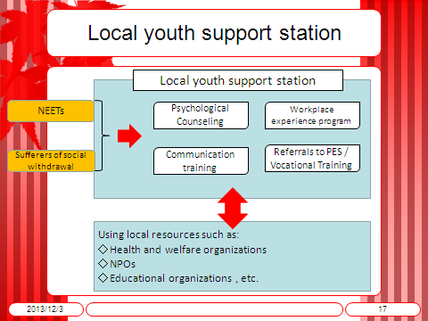

圖五:日本地方性青年就輔支援系統

日本另一個值得學習的就服利器是性向測試，共有四種七類，旨在了解勞動市場供給面對職業的興趣、了解與準備度程等，以利就服單位能夠因材施教、與對症下藥做最好的配對。茲分述如下:

  - 能力的性向測試(GATB):由日本厚生勞動省就一般人民(13-45歲)進行9種能力測試，包括一般智商、語言表達、數字概念、外表、型態認知、活動協調性、手指靈活度、手部靈活度與空間感。另對45歲以上的民眾有另一套不同標準。

  - 職業興趣(VRT及VPI):依教育程度分，VRT給國、高中學生；VPI給大學及專科學生暨成年人使用。前者以測試是否備妥就業，後者以測試職業興趣與性向分析。

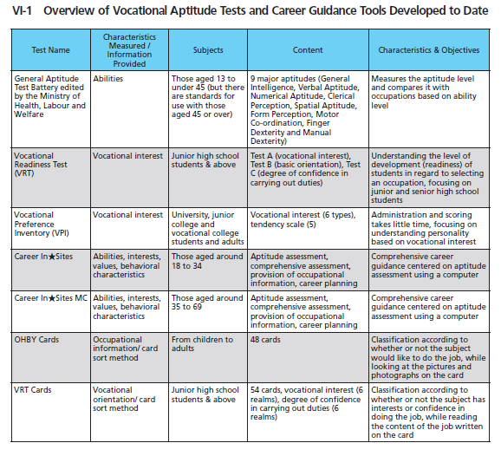
圖六:日本職涯性向測試工具內容

  - 綜合前兩項(測試能力與興趣一起):分年齡層，以18-34歲及35-69歲兩種；均是以電腦方式進行全面性的評估，包括性向與整體綜合評估，外加提供職務資訊與職涯規劃。這些都是在Career In★sites線上虛擬通路作業。
  - OHBY暨 VRT卡：前者係全民適用，以48張卡片，觀察受測者對圖片之反應來評估對特定職業種類之興趣；後者係以國中以上之各級學生為對象，以54張卡片，來觀察受測者在閱讀完圖片與文字說明後對特定職業種類之興趣及對執行該項職務之自信心程度。

- Session 2: 以虛擬電子方式進行職涯規畫:

青年就業是最大議題，德國就業署一年有1.4兆新台幣之預算，擁有人力9萬5千人，專業從事青年就業的諮商專家就有3千人，均是大學畢業、具多年輔導就業的經驗、在該署勞力運用大學(University of Applied Labor Studies)再進修相關專業的專家，使用全德統一的指導方式，並積極參與青年職涯的作業。其就學校到職場過程中，如圖七所示，共有4方面，包括:

1. 職業導讀:從小學開始的全國性各級學校內、親自或是用各種虛、實方式與管道進行告知性輔導；
2. 職業諮商: 採個別方式，提供未來職涯的深入輔導；
3. 職位訓練: 個人客製化的服務，提供給個人與產業；
4. 支援: 協助個人在職場或是職訓時，排除個別問題以避免退訓或離職。

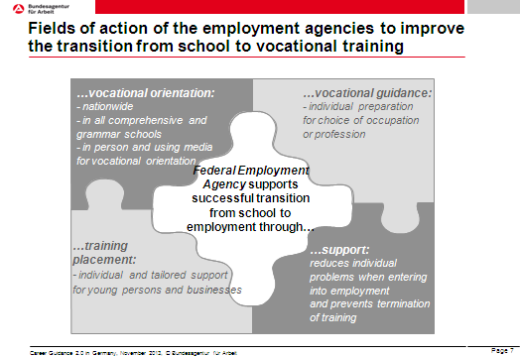

圖七: 德國學校到職場成功之道

其公立就業服務機構由中央統籌，10個區域，156個就業機構，600個分支單位，為德國最大的政府單位。主要負責：職業介紹、補助及職涯指導。

諮商員則由自己設立的大學培育及指導，全國有統一的教學方法與內容，包含case study 等以協助職業選擇。而協助職場及就業的方式，如對個人使用各式媒體做職業訓練、運用手機及平板提供職涯及就學資訊、在教育機構內訓練等等，以及就業準備、就業媒合、掃除就業障礙

值得一提的是，德國政府大量運用各種媒體的職涯服務，如網站上有career guidance、到德國工作資訊、在企業內訓練的影片與相關APPS；以及提供與職涯專家互動的部落格、論壇、網上交談等職涯服務、及提供自我學習的功能、另尤其針對14歲以下的孩童及學徒，運用媒體來協助相關的職涯服務。

德國認為父母為青年就業關鍵人物，針對父母提供相關職涯服務，以協助其教導小孩；並與校園網站合作連結、與青少年透過網路交談；惟其因涉及個資，目前仍未開放以fb與青年交談。

目前德國人對該署服務之評論與評價多屬正面。該署值得我國參考的是，在輔導青年就業可說全面性密不通風的管道。最開始是採用個別面談，談話對象包括學生本人、朋友、父母等，地點有到署內、學校或其他合適地點。在虛擬管道上，利用網際網路提供350種以上之電影，詳細介紹該項職業之點點滴滴，訓練機會、雙軌機會、職業前途、深造機會、身障者機會、所得情形與產業狀況(含公司介紹)。一年有250萬瀏覽次。(見圖九)

並有專用路徑供學生自行搜索所需資料，路徑有客製化到學生、家長與老師都有專用路徑。另外還有APP板供觀看。(見圖八)

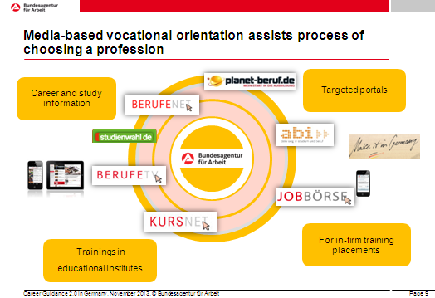
圖八: 德國就服署之虛擬通路

該署還計畫未來要朝使用者更友善，開發｢遠離職場之客戶｣，以及提供更多服務給雇主。
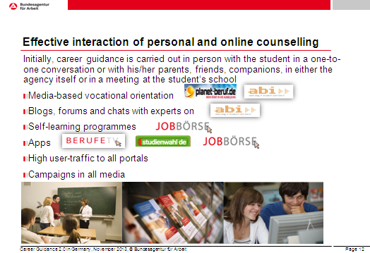
圖九:德國就服署之虛擬通路

有關利用社群網頁如Facebook來推廣就業服務一節，正反意見都有，主要癥結在，社群網站的資料可信度較有爭議，如果貿然使用，可能有誤導發生。但是有些國家仍然使用之，主要是取其通俗與廣泛性的優點。

- Session 3: 青年職涯諮商之最佳範例: 以南韓為例。

受儒家思想影響的南韓，也像日本、中國大陸、東南亞華裔與我國相類似，｢萬般皆下品、唯有讀書高｣，每年製造出許多｢半成品｣的大學文憑持有人。從圖十看出，2012年南韓之高中畢業生之大學升學率達71.3%以上，最高達77.8%(2009)；而就業率卻每況愈下，從2005年的35.1%降到2010年的22.1%；青年找不到工作，工作找不到青年；故南韓政府在2011年進行教育與公共就業輔導之改革。韓國平均之勞參率是63.7%，而青年(15-29歲)之勞參率是40.4%；韓國設定的勞參率目標是70%。
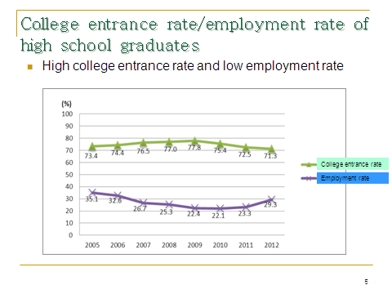

圖十: 南韓2005-2012年高中生就業率及升學比率

韓國現有340所大專院校，包括183所四年制大學，147所技術院校及10所師範大學；幾乎所有學校都有職涯中心提供職業介紹服務；另外就業勞動部也在全國的校園中設有47個職業服務站。韓國人口約為台灣兩倍，大學數量也是兩倍，大學畢業生七成是所謂｢88世代｣，即類同我國所謂｢22K｣，蓋88萬韓圜是韓國的最低薪資；韓國大學費用約為台灣的2-3倍，投資昂貴又報酬率低，面臨我國相同的嚴峻青年就業挑戰。故相關官、學就輔單位無不傾力求新求變來改善之，目前在學校及就服管理提供以下之服務:
- 在課程中置入職涯教育；
- 提供職涯規劃；
- 職涯中心提供各類方案與資訊；
- 線上虛擬職涯服務；
- 產學合作計畫；
- 就業博覽會。

為輔導青年投入職場，韓國共有3個中央主管機構在負責。教育部負責6-18歲的青年，任務是職涯探討，在全韓境內16個省(道)設有負責辦公室，在虛擬環境下製造職涯網頁(Career-Net)；就業勞動部則負責15-64歲的公民，任務是就業服務，在全韓81個就服中心，設有工作網頁(Work-Net)之虛擬服務；另外還設有性別平等與家庭部，負責9-24歲青年，在全韓738個服務站提供青年社會活動。
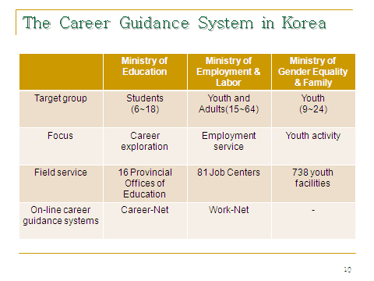
圖十一: 韓國青年職涯系統

在虛擬管道上，南韓就業資訊服務社(Korea Employment Information Services, KEIS)專設一個就業網(Work-Net[work.go.kr])對全國開放一項提供具有公信力的求職資訊，始於1998年，資料包括職業、職務、職涯與公司資料。2011年更結合私部門之虛擬網站，包括Korea Job, Career 等入口網站，提供一個一站到底的服務。針對青年的就業服務，除提供優質的求職資訊外，還提供職業性向測試、6萬家中小企業詳細資訊，以及職業訊息、履歷表與簡介之樣本。

韓國目前執行最成功之就業服務方案是成功就業方案(Successful Employment Package Program, SEPP)，茲簡介如下: (詳圖十二)

- 對象:對弱勢群體、青年暨中高齡者；所謂弱勢群體包括:無家可歸、外配、北韓投誠者、迷失青年、有前科者、身障、女性單親家庭、領津貼者、弱勢青年、長期失業者與中高齡。

- 計畫內容:分為3個階段如下：

    - 第1階段:研擬個別行動方案:約3-4周，旨在針對個別求職者研擬一套客製的就業行動計劃(職業諮商、心理測試、職前臨陣磨槍訓練)，以改善個人缺點，如完成本階段每月最高有20萬韓圜(約170美元)津貼。

    - 第2階段:強化求職者:最長8個月，旨在針對個別求職者進行職業訓練[最長6個月；每月生活津貼31.6萬韓圜(約270美元)加上全年最高300萬韓圜(約2 ,564美元)之職訓補助]；以及短期職場體驗[3-5個月，每周15-35小時；如每週工時超過35小時，每月生活津貼83.58萬韓圜(約715美元)]。

    - 第3階段:進行職業輔導:最長2個月，參酌前兩個階段之資料與紀錄，進行職業配對工作，如陪同面試、參加職業展與職業日等。如就職成功將視任職期間長短依比例給予成功就業津貼，100萬韓圜(約800美元)。
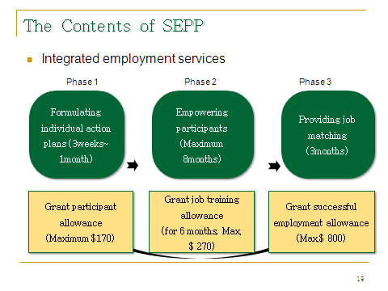

圖十二:南韓成功就業方案內容

- Session 4: 與教育機構接軌之最佳範例: 以土耳其及德國為例。

從根本觀念的改變，現代人的生命週期已有根本變化，以前是出生、教育、就業、退休、終老，有一定的職涯順序；但是現代社會為因應產業的迅速變化，自出生、教育訓練、就業、和退休間相互的職涯生命週期已經無一定的順序可言，而且可能因人因時因地而互相切換錯綜複雜。

土耳其人有許多移居德國，深受德國之影響，如演說人係土裔德國人，出生在德國，在德國受教育，但目前是回到母國並從事執業律師。對德國之｢雙軌制度｣推崇備至，而土耳其也仿效德國最富裕的邦｢巴登-符登堡｣(Baden-Württemberg)的巴堡產學合作邦立大學(Baden-Württemberg Cooperative State University, DHBW)設置｢土耳其經技大學｣(TOBB University of Economics and Technology)，由土耳其商會暨物流聯合會資助，
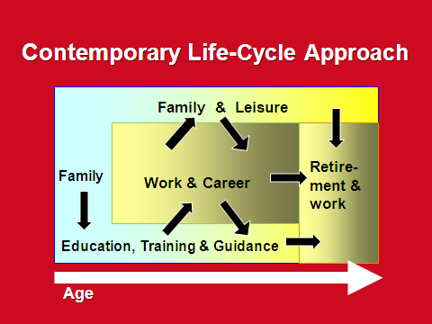

圖十三:現代人的生命週期
在4年大學課程中，採取第三年以｢學中賺｣進行12個月的必修職場實習。讓學生早點認識職場環境，建立人際關係與學習所需技術；可以｢學以致用｣，並發掘本身之優、缺點。

DHBW是德國第一所結合學術培訓與職場訓練的大學，在2009年3月1日成立，建立在德國百年成功雙軌制度的基礎上，旨在訓練德國缺少的高級技術勞工，設有的科系包括:

- 商業類(商業管理、會計稅務法、商業資訊系統、媒體、國際貿易管理、創業與運用衛教科學)，

- 工程類(物理助手、建築、電機、電腦、太空工程、機械工程、自動化機械、造紙、安衛與環境工程及商業管工程)及

- 社會工作類(照顧嬰兒、教育、長照與照顧老年人、身障者之社會照顧、司法制度之社會工作、社群與社區工作、照顧幼兒、社會管理)，分布在邦內11個城市裡。

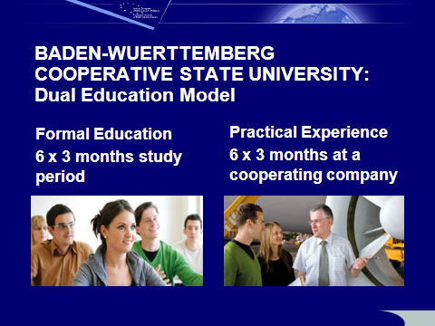
圖十四: 產學互動式學習的雙軌教學

採取產學時間各半，6個3個月的課堂學習加上相同時間的合作工廠/公司實習。其成效是，56%的畢業生留在原來有合約之實習公司/工廠就業；23% 到其他公司/工廠就業；18% 則繼續升學；只有2%失業。目前該校有2萬8千名大學部學生，9千家合作公司/工廠(合作夥伴)；10萬名校友；學校也提供產學碩士學位。學習方式是，學生是由合作夥伴篩選錄用，負責學生實習部分；在3年的學習過程中，學生在校園與職場定期每3個月在學習與實習見穿梭互換，所以學生沒有所謂｢學用落差｣或是｢技術落差｣的現象與問題，因為雙方可以最遲三個月內即行因應市場、產業、技術與各種條件進行調整。學生入學時即與合作夥伴簽署｢訓練契約｣，合作夥伴在往後3年內，每月提供500到900歐元(約新台幣2-3.6萬元)的津貼 (德國法律上是沒有最低工資之規定，只有最低生活標準) ；校園裡，是由教授、訪問學者、諮商師、公司高級主管與具有最新現代知識之專家進行教學。學校採小班制，以不超過30人為原則以利監督、諮商與教學，並促成學習成功的環境與機會。

巴登-符登堡邦，佔地35,752平方公里(幾乎與台灣相同大小)，有1,069萬居民（其中男性520萬，女性為540萬；約為台灣一半人口）。全邦共有外國人130萬左右，其中土耳其人約32萬，佔首位主力。巴登-符登堡是歐洲經濟最強和競爭力最強的地區之一。尤其在工業、高科技和科研方面，巴登-符登堡被看作是歐洲聯盟創新力最高的地區。其科研支出占其國內生產總值的3.9%，在歐盟中僅次於瑞典（4%）。其失業率僅5.0% ，共有8,600個工業製造企業，其職工達120萬人，其中最重要的行業有機械製造（通快公司、海德堡印刷機械有限公司、費斯托公司、福伊特公司、利勃海爾）、汽車工業（戴姆勒-克萊斯勒[賓士汽車]、保時捷、羅伯特·博世有限公司、奧迪）、金屬製造與精細機械，尤其是鐘錶工業（榮漢斯）的中心。除此之外還是許多著名服裝企業（HUGO BOSS、史泰福）的家鄉。有德國最大的煉油廠。歐洲最大的軟體公司SAP公司的總部在沃爾道夫。

巴登-符登堡邦首府為司徒加（Stuttgart,人口58.6萬）：位於一個風景如畫的山谷中，展示一座現代化大都市的全部特徵。世界上第一座鋼筋混凝土結構式的電視塔（建於1954年，塔高217米）建於這裡。世界著名品牌如，戴姆勒-克萊斯勒（賓士車），保時捷的總部均設在這裡。同時也是德國犯罪率最低、最安全的城市之一和德國最合適人類居住的城市之一。海德堡（人口13.9萬）：擁有德國最悠久的海德堡大學，建於1386年，和德國最優美的景色。成為每年吸引無數旅遊者的聖地。弗萊堡（人口20萬）：弗萊堡大學建於1457年，城市大門年深日久，哥德式大教堂等等。是一個地靈人傑的土地。

巴登-符登堡邦2012年GDP是5,120億美元，一個德國邦，人口是台灣一半，比台灣全國的4,740億美元GDP還高。

究其就業與產學合作成功之因素可歸納如下:

- 觀念正確: 學生只需問自己 ｢我要什麼職業與職涯規劃 ?｣ 而不是｢我的職業與職涯規劃是什麼?｣ 因為前面已經有太多成功經驗可供選擇，DHBW有10萬個校友，只有2% 失業率就是成功的保證。

- 產學合作，目標明確、程序透明、方法公開: 產業自主性高，學界可真正達到客製化教學，達到因材(公司/個人)施教。雙方互動密切，非傳統式的分割接棒，而是定期互相接棒，不會產生學用落差或是技術落差，更不會互責對方錯誤。所有學習都在3個月內可以調整。

- 政府可以扮演｢公道伯｣角色，協調產學之間可能就課程、經費、過程、津貼、時數等細節的執行。可以擔任仲裁與調解的關鍵角色。

貳、參觀越南峴港就業服務中心

- 背景說明: 越南的就業服務中心(Employment Service Center, ESC)隸屬越南勞動、殘障與社會事務部(Ministry of Labor, Invalids and Social Affairs, MOLISA)；在1992年11月成立。經費係由地方與失業基金資援。(勞工保險請詳下面越南勞工法規)

- 每個ESC由5個部門組成，其中有3個業務部門，包括就業服務、勞動力市場預測與資訊部門、以及失業津貼。另2個事務部門。

峴港是越南第四大城(次於胡志明市、河內與海防)，其ESC有55名職員。除了峴港總部外，還有兩個分站；總部執行上述五項功能，分站只提供就業服務與失業給付。
峴港是越南中部重要交通樞紐，半徑100平方公里之內範圍內炬光光價值的有占婆島（Cu Lao Cham）、巴那山（Bana Hill）、山茶半島、美山遺址（My Son Heritage）、順化皇城（Hue Forbidden City）、惠安古鎮（Hoi An Ancient Town）等著名景點。故其經濟目標是發展觀光業，目前市區與海岸五星級國際飯店林立，賭場、海灘設施等等設施都孕運而生；一晚住宿索價200美元，相當於越南最低工資2倍，住一晚需一般勞工2個月最低薪資的越南是社會主義國家。
- 就業服務部分，3個辦公室每個工作日均提供服務，且每逢1、10及20三日，會舉辦職業博覽會，並且不定期派出流動式職業服務到其他轄區、學校與大學進行服務。

- 失業給付方面，ESC接受失業登記，除支付津貼外還會進行職業輔導、職涯規劃或是轉介職訓(ESC本身不提供職業訓練，是委由私部門處理)。

- 越南大約占地33萬平方公里。地形包括有丘陵和茂密的森林，平地面積不超過20%。山地面積佔40%，丘陵佔40%，森林佔42%。北部地區由高原和紅河三角洲組成。東部分割成沿海低地、長山山脈及高地，以及湄公河三角洲。氣候屬熱帶季風氣候，濕度常年平均為84%左右。全國區分為58個省及5個直轄市；河內內排國際機場、峴港機場以及胡志明市新山一國際機場是越南的三大國際機場

越南總人口約為9000萬，男性佔50.2%，女性佔49.8%。城市人口佔33%，農村人口佔67%。越南有54個民族，京族佔總人口87%，少數民族佔13%。2009年越南人口普查數據顯示，華族為823,071人（占越南總人口0.96%）；根據越南各民族人口數量排名，華族是第八大群族。

1986年開始施行革新開放。1996年越共八大提出要大力推進國家工業化、現代化。2001年越共九大確定建立社會主義市場經濟體制。1990-2006年國內生產總值年均增長7.7%。2003年越南克服了SARS和自然災害影響。國內生產總值（2008年）約893億美元。平均國民所得現約1,037美元。目前尚落後於前半端的東盟會員國，僅高於緬甸、柬埔寨和寮國等。2008年出口額629.06億美元，進口額804億美元。

越南四大出口市場為美國（116億美元）、東盟（102億美元）、歐盟（100億美元）、日本（88億美元）。2008年越南主要出口商品有：原油（105億美元），紡織服裝（91億美元），鞋類（47億美元），水產（46億美元），大米（29億美元），電子及計算機（27億美元），咖啡（20億美元）。五大進口市場為東盟（195億美元）、中國大陸（154億美元）、台灣（84億美元）、日本（83億美元）、歐盟（52億美元）。進口商品中生產原料佔88.8%，消費品佔7.8%。

2008年對越投資的最多國家和地區以馬來西亞居首，協議投資額149億美元；台灣居次，86.4億美元；日本第三，72.8億美元。越南於1995年申請加入世界貿易組織；2007年1月11日，越南正式加入。總體而言，越南相較其他崛起的東協國家，堪稱是投資環境較差的地區之一。

若只看經濟成長率的表現，近六年來，越南確實亮眼。2006、2007年都維持在8.2％、8.48％的高點，即便海嘯衝擊的2008、2009年也創下6.23％、5.32％的成績，2010年也無視歐債危機的影響，依舊有5.89％的成長率。不過，2011年以來，由於法令不健全、行政效能低、通貨膨脹、薪資上漲、罷工缺工等問題，已導致近七成在越南的廠商面臨虧損。而且根據越南統計局的資料顯示，約有2萬2000家企業倒閉。

通膨與缺工，讓企業吃不消；越南真的是愈來愈難做了，通膨與工資漲勢凌厲，讓許多企業吃不消。2006年消費者物價指數（CPI）還在7.48％，2008年就激增至22.97％，2010年仍維持18.58％的高水位，為亞洲之冠，2011年中央刻意控制通膨，8月已降至6.9％，預計2011年將控制在6％左右。儘管物價指數已下滑，但民眾的積蓄早被通膨侵蝕殆盡。為抒解民怨，越南勞動部2012年8月底建議政府調漲工資，提出四區兩種方案，並於2013年1月實施，以第一區含河內、胡志明市的都市區為例，員工薪資將調整為270萬越南盾（約新台幣3,900元），熟練工人薪資還要多加7％。越南五年內基本薪資漲了1.3倍，從2007年的87萬越南盾增加到2010年的200萬越南盾，2012年漲幅達到35％。

越南還是開發中國家經濟發展的模範生，但如今，它正在大幅退步中。眼前最嚴重的問題，是通貨膨脹。2011年，越南通膨率在三年內第二度飆破20%，即便2012年稍有回跌，依然是全亞洲最高。這使得數以千計的企業破產、房地產崩盤、銀行和國營事業的壞帳暴增。

2003-07年，越南經濟每年都有超過8％的成長，但世界銀行預測，2008-12年的五年平均成長率將只有6％。麥肯錫更指出，除非越南將勞工生產力提高五成以上，經濟成長率將跌到5％以下，遠低於7 - 8％的官方目標。要是無法維持7％的成長速度，到了2020年，越南經濟就可能縮水三分之一。

經濟為什麼會倒退？包括越共領導人在內，大家都心知肚明：經營不善、貪污又浪費的國營事業（佔越南產值的四成）把經濟拖下水；過去很成功的低工資、低成本製造模式，如今不再管用。柬埔寨、孟加拉現在更便宜，而越南卻無法往價值鏈的上端前進，發展更具生產力的經濟活動、更高技術的產品。遺憾的是，越共高層明明曉得問題在哪裡，偏偏就是無動於衷。2013年二月，越共總書記阮富仲大聲疾呼要改革，但這種呼聲早已司空見慣。說跟做是兩回事。越南政府始終拿不出任何詳細的改革行動計劃，例如，如何整頓龐大笨重的國營部門、簡化公共投資程序、增加透明度等。

如何在勞、資雙方之間取得社會和諧，確實是很大挑戰。越南剛剛在國際勞工組織的協助下通過越南勞動基準法，與會的ILO駐越南主任Gyorgy Sziraczki博士 (匈牙利籍) 就很興奮表示，這是一個劃時代的里程碑，越南幾千萬勞工將取得最基本的保障，也凸顯越南勞政工作上，有許多事可以讓我國著力之處。ILO一貫選擇開發中國家的前段班(包括菲律賓、越南、泰國及印尼)設立國家辦公室，進駐主任協助該國設立勞工相關法令、促進ILO議定書之推展；越南目前最低工資100美元，泰國300美元、寮國與高棉約50-60美元。

六、勞工法令 (參考經濟部投資處網站資料)

越南第9屆國會第5次會議於1994年6月23日通過勞動法，惟越南勞動部已修正勞動法相關內容，於2011年9月間報請中央審核，並於2011年10月送交國會審議，於2012年6月18日通過修正案，2013年5月1日實施。茲就新勞動法規定說明如下。

    - 法定工時 : 每日上班時間不超過8小時，每週不超過48小時。資方可訂定每日或每週之上班時間，但須事前通知勞工。勞工從事特殊繁重、具毒害或危險性之工作（依勞動部、衛生部規定），每日工作時數不超過6小時（勞動法第104條）。至上班日數，一般而言工廠以每週上班6日為原則，公司則多為5日。

    - 加班 : 勞工平日加班以薪資之1.5倍計算，夜間及週休日為2倍，國定假日則為 3倍。另勞工每月加班時數不得超過30小時，全年加班時數不得超過200小時，特殊情況下亦不得超過300小時（勞動法第104條）。

(三) 休假 :越南之國定節日如下，勞工可支薪，且該國定節日如逢週休日，則於次日補假（勞動法第115條）。

元旦 （西曆1月1日） 春節 （農曆除夕及新年初一至初三）
雄王忌辰 （農曆3月10日） 勝利節（解放日） （西曆4月30日）
勞動節 （西曆5月1日） 國慶節 （西曆9月2日）

勞工服務滿12個月，可休年假。在一般勞動條件下之勞工，其年假為12個工作天。18歲以下勞工，以及在一般勞動條件下從事繁重、具毒害或危險性工作者，年假為14個工作天。在嚴苛勞動條件下從事繁重、具毒害或危險性工作者，年假為16個工作天。另年假天數，以每5年增加1天為原則（第111條及112條）。

勞工結婚可休假3天；勞工之子女結婚可休假1天；勞工之父母（包括配偶之父母）死亡、配偶死亡、子女死亡之喪假皆為3天（第118條）。 另女性勞工之產假為6個月（第157條）。

（四）勞工社會保險及醫療保險

社會保險費方面，雇主須負擔勞工薪資總額之17%，勞工自行負擔薪資 總額之7%（第186條）。另據醫療保險法相關規定，自2009年7月1日起，雇主須負擔勞工薪資總額3%之醫療保險費（原為2%），勞工則自行負擔薪資總額之1.5%（原為1%）。

此外，越南政府自2009年1月起，對雇主徵收其給付員工薪資總額1％之失業保險費（勞方亦須繳交其薪資額1％之失業保險費），惟過去雇主必須提撥失業給付則取消。

雇主與勞工負擔保險比例表
保險項目 | 雇主負擔比例 | 勞工負擔比例
社會保險 | 17% | 7%
醫療保險 | 3% | 1.5%
失業保險 | 1% | 1%
合計 | 21% | 9.5%

（五）女性勞動者
雇主招募、僱用、加薪及決定工資時，須秉持男女平等原則。企業如有男女均適合擔任之職務空缺時，必須優先錄用符合條件之女性勞工。另雇主不得因女性勞工結婚、懷孕、產假或養育12個月以下之嬰兒，將其解僱或單方面中止勞動合約，惟企業結束事業活動時除外（第155條）。

女性勞工懷孕時，經醫生證明從事勞動將對胎兒產生不良影響時，有權停止勞動合同，且不須賠償（第156條）。。

根據勞動條件，從事繁重工作或具毒害性工作，以及在偏遠地區工作之女性勞工，可在產前產後休假合計6個月。女性勞工休產假期滿並與資方協商後，可不支工資繼續休假一定期間。女性勞工休2個月產假後，經醫生證明可提早從事勞動且無害健康者，可在產假期滿前上班，但須事先通知資方；在此狀況下，女性勞工除領取資方給予之薪資外，亦可向政府單位繼續領取產假補助津貼（第157條）。

資方不得安排懷孕已7個月或養育末滿周歲嬰兒之女性勞工加班、值夜班或外地出差。女性勞工已懷孕7個月時，應擔任較輕鬆之工作，或每日減少1小時工作，薪資照算。女性勞工在生理期，每日可休息30分鐘；在養育未滿周歲嬰兒時，每日可休息60分鐘，且可支薪（第155條）。本條所謂已懷孕7個月，係指懷孕滿6個月後之第1天起，而非懷孕滿7個月之後。女性勞工為生育或因小產而進行檢查之休假期間，以及為看護7歲以 下子女及認養初生兒之休假期間，皆可領取社會保險金；至於休假期和補助措施，則由政府規定（第159條）。

（六）童工 : 童工係指15歲以上未滿18歲之勞工。越南政府嚴禁濫用童工，並禁止僱用未滿15歲者從事勞動。另童工之工作時間每日不得超過8小時，每周不超過40小時（第163條）。

（七）工會

各地方之工會組織及產業工會組織，應負責對已開始營運惟未成立工會組織之企業、或開始營運6個月後之新設企業，輔導成立工會。在企業工會尚未成立前，地方工會或產業工會應任命臨時工會執行委員會。

雇主應安排基層工會辦公處所，提供資訊並確保工會活動之必要條件。工會之專職工作者，由工會基金支付薪資，與企業勞動者一樣享有各項權利和褔利（第188條、193條）。

另越南政府為提高工會之運作能力，並健全其組織，規定自2009年1月起，凡依相關法規設立之企業工會組織、僱用越南勞工之外資企業，以及外資企業之協調辦公室等，雇主均應繳交其給付勞工薪資額1%之工會費予越南總工會。

（八）退休 : 男性勞工之退休年齡為60歲，女性為55歲（第187條）。

（九）最低工資 : 越南政府於2012年12月4日發布第103/2012/ND-CP號公告，自2013年1月1日起調高越藉勞工基本薪資額(最低薪資額)標準，繼續執行越南2007年WTO入會之承諾「在2012年時達到本國與外資企業薪資一致」。

單位：越盾
 | 本國企業基本薪資 |  |  | 外資企業基本薪資
 | 調整後薪資 | 調整前 | 幅度 | 調整後薪資 | 調整前 | 幅度
第1區 | 235萬 | 200萬 | 17.5% | 235萬 | 200萬 | 17.5%
第2區 | 210萬 | 178萬 | 18.0% | 210萬 | 178萬 | 18.0%
第3區 | 180萬 | 155萬 | 16.1% | 180萬 | 155萬 | 18.0%
第4區 | 165萬 | 140萬 | 17.9% | 165萬 | 140萬 | 17.9%

前表各區涵括區域如次：
第1區 | 河內市轄屬郡區、嘉林縣、東英縣、蓄山縣、清馳縣、慈廉縣、常信縣、懷德縣、石室縣、國威縣、清威縣、糜玲縣、章美縣及山西市區；海防市轄屬郡區、水原縣、安陽縣、安老縣及永保縣區；胡志明市轄屬郡區、古芝縣、福門縣、平政縣及芽皮縣區；同奈省轄屬邊和市、仁澤縣、隆城縣、永久縣及盞泵縣區；平陽省轄屬土龍木市、順安市、逸安市、濱葛縣及新淵縣區；巴地頭頓省轄屬頭頓市區。
第2區 | 河內市轄屬其餘縣區；海防市轄屬其餘縣區；海陽省轄屬海陽市區；興安省轄屬興安市、美豪縣、文林縣、文江縣及安美縣區；永福省轄屬永安市、福安市、平川縣及安樂縣區；北寧省轄屬北寧市、慈山市、桂武縣、仙瑜縣及安豐縣及順成縣區；廣寧省轄屬夏龍灣市及孟街市區；太原省轄屬太原市區；富壽省轄屬越馳市區；老街省轄屬老街市區；寧平省轄屬寧平市區；承天順化省轄屬順化市區；峴港市轄屬郡及縣區；慶和省轄屬芽莊市及金蘭灣市區；林同省轄屬大勒市及保祿市區；平順省轄屬藩切市；胡志明市轄屬芹耶縣區；同奈省轄屬隆慶市、定館縣及春祿縣區；平陽省轄屬富教縣及油町縣區；平福省轄屬真城縣區；巴地頭頓省轄屬巴地市及新成縣區；隆安省轄屬新安市、德和縣、濱瀝縣、芹德縣及芹玉縣區；前江省轄屬美拖市區；芹苴市轄屬郡區；堅江省轄屬迪石市區；安江省轄屬東川市區；金甌省轄屬金甌市區。
第3區 | 其餘各省轄屬市區(第1及第2地區所列省轄市區除外）；海陽省轄屬志玲市、錦讓縣、南策縣、金城縣、京門縣、嘉祿縣、平江縣及肆祺縣區；永福省轄屬永祥縣、三島縣、三揚縣、立石縣及蘆江縣區；富壽省轄屬富壽市、符寧縣、林操縣、清波縣及三農縣區；北寧省轄屬嘉平縣及良才縣區；北江省轄屬越安縣、安勇縣、協和縣、新安縣及諒江縣區；廣寧省轄屬橫蒲縣及東潮縣區；老街省寶勝縣及沙巴縣區；興安省轄屬其餘縣區；太原省轄屬公江市、普安縣、富平縣、富良縣、同喜縣及大慈縣區；南定省轄屬美祿縣區；河南省轄屬維先縣及金榜縣區；寧平省轄屬三蝶市、嘉遠縣、安慶縣及花蘆縣區；清化省轄屬炳山市及靜嘉縣區；河靜省轄屬祺英縣區；承天順化省轄屬香水市、香茶縣、富祿縣、豐田縣、廣田縣及富旺縣區；廣南省屬殿盤縣、大祿縣、維川縣及山城縣區；廣義省轄屬平山縣及山靖縣區；富安省轄屬河橋市區；寧順省轄屬寧海縣及順北縣區；慶和省轄屬寧和市、甘林縣、延慶縣及萬寧縣區；崑嵩省轄屬德河縣(Dak Ha)縣區；林同省轄屬德重縣及夷玲縣區；平順省轄屬羅夷(La Gi)市、咸順北及咸順南縣區；西寧省轄屬展鵬縣及鵝油縣區；平福省轄屬同帥市、福隆市、平隆市、同富縣及漢管縣區；同奈省轄屬其餘縣區；巴地頭頓省轄屬隆田縣、紅土縣、川木縣、周德縣及昆山島；隆安省轄屬守承縣、德惠縣、周城縣、新柱縣及盛化縣區；前江省轄屬鵝公市及周城縣區；檳椥省轄屬周城縣區；永隆省轄屬黎明縣及隆湖縣區；芹苴市轄屬縣區；堅江省轄屬河仙市、堅良縣、富國島、堅海縣、江成縣及周城縣區；安江省轄屬朱篤市及新州市區；後江省轄屬七岔市、周城縣及周城A縣區；金甌省轄屬伍根縣、蓋略縣(Cai Nuoc)、幽明(U Minh)及陳文時縣區。
第4區 | 其餘地區
（十）外籍幹部雇用比例 : 依照越南政府之規定，各企業外籍幹部之名額不 得超過員工總數之5%。儘管該規定亦稱「若業者因營運需要，必須增加外籍幹部時，可專案向省市政府申請」等語，惟業者實際專案申請時，獲核可之件數甚少。另越南政府刻正檢討將外籍幹部僱用比例放寬至10%，但尚未實施。
在雇用勞工之注意事項包括:

越南係社會主義國家，政府單位較為偏袒勞方，有意在越投資之台商，除須遵守上述勞工法令外，亦應留意以下事項。

（一）罷工問題

自2007年起，由於通貨膨脹嚴重，加上外資不斷湧入，各主要工業區出現缺工狀況，罷工案件日益增加，2008年更見嚴重，全年累計之罷工案件數達800件以上（其中外資約75%），較2007年大幅增加六成，非僅鞋廠等工資較低之勞力密集產業發生非法罷工（指勞方未與資方協調，亦未向勞工主管機關報備），即便電子廠等工資較高者亦屢遭罷工，且有快速擴散之趨勢。

2009年間，受全球不景氣影響，企業接單狀況普遍不佳，對勞工之需求減低，罷工情形略見舒緩，全年僅216件。自2010年起，景氣逐漸復甦，加上前往南部工作之中北部勞工回流，南越缺工現象日益嚴重，罷工潮再起，全年達422件，2011年起更波及到海防等北越地區，全年達978件，2012年稍減，仍有548件。

對罷工問題，越南政府單位常以「企業應照顧員工」為由，要求企業調高薪資福利待遇，資方則必須加薪方能平息，且加薪幅度不斷擴大。再者，因罷工造成無法如期出貨，或改以空運方式出貨之情形日增，成本激增，投資者務必先有心理準備。自2012年起，因通膨趨緩，罷工情形亦隨之舒緩。

（二）員工管理 : 越南人自尊心強，不願被當眾指責，且多數越南人之家庭觀念濃厚，希望能每天回家，故對待越南勞工不能採中國大陸方式之集體管理及集中居住，亦不能打罵，必須經常與之溝通，才能讓勞工積極面對工作。企業之重要業務，例如財務、薪資等宜由台幹親信擔任，以降低越籍員工盜取公司款項等道德風險。

(三) 欠缺技術工 : 越南甚少職業學校或職業訓練機關，以致技術工不易覓得，企業必須自己培訓。尤其低階作業員大多來自農村，雖頗勤奮，但對技術學習則須較長時間。另越南大學畢業生自視甚高，不願從基層學起，以致欠缺技術人員之現象遲未改善。為解決此一問題，部分台商係自中國大陸引進中階之技術人員或管理幹部，惟亦有數家大型台商與越南之理工科系大學建教合作，提供獎學金予在校生，並要求畢業後赴該等企業服務。但自中國大陸引進中階幹部者，最近亦發生無法取得長期簽證問題，一般只能以3個月之短期簽證停留，期滿必須離境重新申請。

(四) 忠誠度低 :因越南經濟發展迅速，平均所得提高，一般民眾在比較心理下競相逐利，「向錢看」者日益增加。尤其工廠集中之工業區內，勞工經常因工資而跳槽，對企業之忠誠度甚低，故企業必須隨時留意周遭變化，不斷提高薪資以之因應。此外，台商在越南北部大規模投資，且集中在某些省分，除造成當地薪資上漲外，並有缺工之虞；新進台商應審慎因應。

(五) 另就工資行情，由於越南地形狹長，南北距離達2,000公里，以致南北越工資行情互異。一般而言，南越工資較北越略高，行政人員又較作業員為高。另近年來，因物價高漲，工資行情隨之急遽上揚。茲將目前（2013年）北越地區台資工廠之基層工資行情（包括基本薪＋社保費＋加班費＋各項津貼等），舉例說明如下表。

北越地區台資企業之工資行情表（例）
行業別 | 月薪行情 | 企業所在地區
鞋廠作業員 | 450萬越盾 | 海防市
組裝廠作業員（三班制） | 400萬越盾 | 海防市、北寧省等
機械加工廠作業員 | 500萬越盾 | 永福省、北寧省
警衛（三班制） | 350萬越盾 | 海防市、海陽省等
司機 | 500萬越盾 | 海防市、海陽省等
行政人員 | 500-800萬越盾 | 河內市
金融業職員 | 700萬越盾以上 | 河內市

另據悉，台資工廠之員工薪資一般較韓資工廠稍高，日資工廠又較台資工廠為高。

綜觀本次會議，透過每天的討論，全場關注的重點為：

- Life-long learning：職涯不再是從學校到工作到退休一層不變，而是多元且因個別需求而有其個別的進程，是以，提供終身學習的路徑是必要的。

- Career guidance：必須建立評量工具與一系列的培訓課程，以協助服務人員專業的養成，以確保服務品質與合格的職涯指導的認證、內容及養成。目前各國尚在尋找更適切且合用的養成課程與內容，另針對美國的全球職涯發展師的證照，經詢問其他國家似乎尚未使用，且因部分國家尚有發展因應其國內需要的訓練課程，是以，如匈牙利代表認為，GCDF對於尚無此專業的養成之國家，或許可運用此服務的購買養成而一步到位，但必須留意其國情之個別需要，購買服務。

- On-line service for youth:傳統的media已經不再有光環，取而代之的線上服務是王道!為因應各國年青人均對公立就業服務機構（PES）感覺有距離，各國應思考如何順應青年人的網路習性，吸引年青人運用網路的公立就業服務機構的服務，並線上提供互動式的Career Guidance，以協助了解自我與職涯世界。

四、公私立就業服務的合作：經過workshop的討論，因私立就業服務機構有掌握部分的人力資源的人資核心，其業務重點雖然與公立就業服務機構不同，但似可互補其短；而為了讓就業市場得以更為透明，公立就業服務機構與私立就業服務機構可以定期交換就業市場資訊，以相互了解。此外，部分國家雖對企業提供職缺予公立就業服務機構有強制作為，但其執行上仍無法落實；私立就業服務機構有時對政府公立就業服務機構的資訊分享的制度之想法仍有保留，合作仍有困難。但韓國因國情不同，其私立就業服務機構幾乎由政府以服務購買的方式購買，是以，尚無合作困難。

叁、感想與建議

- 年輕族群是最大挑戰，各國無不使盡全力來處理；韓國對輔導青年就業的預算就從2011年的4.5億美元飆升到2012年的36億美元。

而公立就業服務機構對｢青年｣的定義，也有延展之趨勢，韓國延到34歲，日本則更推遲到45歲。

各國都以｢無孔不入、密不透風｣的嚴密組織來提供覓職者最好的就 業輔導。以日本為例，從地方青年支援站(類似我｢青年職涯發展工作站(Youth Salon)｣)、”Hello work” (公共職業安定所)、”Mother’s Hello work” (婦女公共職業安定所)、職業咖啡館 (Job Cafe)、身障者之地方職業訓練中心、地方政府、學校、非營利組織等實體的網絡；而虛擬方面也有 Career In★sites；可以說是點、線、面非常完整的服務。除非不要找工作，否則到處是服務與協助。但是在綿密的政府服務體系，其29%的就業成功率，似有會人省思的問題。

德國的｢雙軌制度｣似乎是解決當前青年就業問題中最好的方式，從中國大陸領導人與德國領袖簽署相關合作備忘錄可以理解，｢眾裏尋他千百度；驀然回首，那人卻在燈火闌珊處 ｣。就層級與項目，可說大家所見略同；只是魔鬼就在細節上，當大家仿效時，何以多數卻以失敗告終?或許是文化問題，東方｢唯有讀書高｣與｢成龍成鳳｣傳統下，顯然父母的接受度要等到找不到事及畢業證書含金量每下愈況後，當社會與學子被經濟與社會現實逼得去接受時，或許才是推動時機。但是德國代表表示，成功的關鍵是在產業的配合，德國從匠師工會、師徒制、商會、工會以及商工聯合會發展逾百年，產業有自己自費訓練徒弟(員工)的傳統，德國大學生人口稍高於30%，其他基本上都是黑手(技術人員)；從國中、高中、技職專科到大學畢業，每階段都有｢雙軌制度｣，如金融服務業就需大學畢業才能進入，而一般黑手在國、高中就已經選定目標。整個國家之教育投資不會浪費；每人依其天賦與興趣，真正達到人盡其

才、因材施教的境界。

從2009年的3年制產學大學，應該是最值得我國學習。而本局似可擔任拋磚引玉的單位，在5個分署中，選擇地方適合的產業與企業，看德國DHBW大學2009-2012年4年就有10萬個校友，失業率僅2%。只要開始做，發揮乘數效果，可以｢一石數鳥｣多贏情況下解決許多青年就業問題。

另5分署本身似可職訓師與就服諮商師兩項局管業務進行｢雙軌制度｣，培養真正就服與職訓之專業人才。篩選心理、社工、勞工、管理與教育等系所學生與學校合作，以培養專業的就業服務諮商師及職業訓練師為目標。

並宜儘早前往德國實地考察DHBW之作法，他山之石可以攻錯，德國成功的案例足堪我國參酌錄案辦理。

- 與會國家的共識，就公共或私人就業服務體系，其最關鍵的重點是，合格諮商師的訓練與取得，雖然其方法與意義仍有爭議。日本的諮商師證照也是遲到2002年才開始辦理，共分3個層級，第一層級是初級，委由民間考試，到目前為止共計37,028人考取，中級與高級是由國家來考試認定，分別在2009及2010年啟動，目前中、高級合格人數全日本分別是4,538人及13人。德國的訓練是最專業的，但是它的預算(約我國全年歲出)與規模（9.5萬人）非其他國家所能比擬。我國可以學習的是其利用雙軌制度來培訓產業所需之各種技工、職訓師與諮商師。

有探討到｢全球職涯發展師｣（Global Career Development Facilitator , GCDF）制度，此乃目前全世界最重要的職涯專業認證體系。查GCDF 認證系統於 1997 年於美國首創，乃「美國認證諮商師全國委員會」（National Board for Certified Counselors, NBCC）之「認證與教育中心」（Center for Credentialing and Education, CCE）、美國職涯發展協會（National Career Development Association, NCDA），以及美國職業資訊整合委員會（National Occupational Information Coordinating Committee, NOICC）三大機構，結合龐大專業資源所聯手推出的合作計畫。自創立以來，便致力於培養職涯規劃和職業諮詢領域的專業人員，同時在全球需求之下，更逐步推展至全球，終於成為全球最重要的職涯證照。

目前全球已有九個國家設立了GCDF認證，包括美國、德國、加拿大、紐西蘭、保加利亞、羅馬尼亞、日本、中國大陸及我國。據查，美國南卡羅來納州法令規定，中學必需聘任之；在日本，GCDF已獲認可為國家證照；中國大陸於2004年引進GCDF，至今已培訓兩千多名專業職涯規劃師；在歐洲，GCDF更已成為部分大學及研究所之課程。目前已有許多國家提出了加入GCDF網絡的要求，NBCC預計未來5年內將至少再有15個國家加入GCDF行列。 GCDF共有7個Module, 包括介紹及職涯發展理論、協助歷程及溝通技巧、評估流程、職涯發展計畫的設計與執行、就業市場、決策規劃暨求職策略與倫理與法律議題。

與會的捷克代表稱，該國亦曾使用GCDF制度，但使用心得是，偏之簡易並無法與市場變動結合，所以依其國情自創版本使用。而德國雖有認證，但也自設大學自行訓練諮商師；而日本如前述，也是到近幾年才體會出諮商師的專業性需求，起步亦晚。但不起步就永遠到不了目的地。

三、東協應列為我工作重點工作地區:

東協10個會員國家，五億七千萬人口，每年還持續增加一千萬；一年吸收380億美元的全球資金，平均經濟成長率5.8％，超過亞洲四小龍和美歐。東協也擠下日本，成為世界第四大出口區；外匯存底更在七年內成長超過90％，躍升為全球第三大。一個新的區域經濟，一個新的亞洲勢力，已然成型。

在這片土地和人口都相當於半個中國的區域，最富有的新加坡(5萬美元)和最貧窮的緬甸(677美元)，人均所得相差74倍；人口最多的印尼(2.37億)和最少的汶萊(40萬)，相差了592倍；面積最大的國家印尼(186萬平方公里)，是最小國家新加坡(700平方公里)的2,657倍。東協有全世界最廉能高效率的政府，也有最貪腐顢頇的政府；有全球社會福利最好的國家，也有尚須仰賴國際志工捐輸扶貧的國家。

早在幾百年前華人先民到這地區開發或是討生活，鄭和下西洋是規模最大一次，但其影響力恐怕沒有幾位金門人到汶萊、印尼、新加坡與菲律賓的深遠；1992年後的南向政策，台商在政經情勢衡量下，歪打正著先發佈局，默默經營。從最先進的新加坡、汶萊，即使再偏僻的緬甸、柬埔寨，都有小強精神一樣的台商穩扎穩打深耕廣植。

當全球都在下南洋時，台灣要如何掌握機會，鼎足而三，在東南亞建立中國大陸以外的第三隻腳？

 | 新加坡 | 汶萊 | 馬來西亞 | 泰國 | 印尼 | 菲律賓 | 越南 | 寮國 | 高棉 | 緬甸
人口  (百萬) | 5.2 | 0.4 | 29 | 67.6 | 237.7 | 95.8 | 87.8 | 6.4 | 14.5 | 60.4
面積  (千KM2) | 0.7 | 5.8 | 330 | 513 | 1860 | 300 | 331 | 237 | 181 | 677
GDP  (十億美元) | 259.9 | 16.3 | 287.9 | 345.8 | 846.8 | 224.3 | 123.3 | 8.2 | 12.8 | 52.8
人均GDP | 50130 | 38702 | 9941 | 5116 | 3563 | 2341 | 1403 | 1279 | 879 | 875
GDP/PPP | 60744 | 52059 | 15955 | 8907 | 4736 | 4289 | 3440 | 2825 | 2287 | 1393
貿易  (十億  美元) | 775.2 | 14.8 | 415.7 | 458.9 | 380.9 | 111.8 | 199.6 | 4 | 12.8 | 14.9
貿易  (%GDP) | 298.3 | 90.8 | 144.4 | 132.7 | 45 | 49.8 | 161.9 | 48.8 | 100 | 28.2
FDI  (十億美元) | 518.6 | 12.5 | 114.6 | 139.7 | 173.1 | 27.6 | 72.8 | 2.5 | 6.9 | 9.1
FDI (%GDP) | 203.8 | 76.2 | 41.1 | 40.4 | 20.5 | 12.3 | 60.3 | 32.2 | 53.4 | 16.9

從上表，東協是一個差異性很大的國際組織，大致可以分3區，前3位是領先群3國包括新加坡、汶萊與人均GDP將突破1萬美元關卡的馬來西亞；第2區是4國正在自立自強，剛好是我國外勞主要來源國，泰國、印尼、菲律賓與越南；第3區3國是，囿於各種因素限制其經濟發展的較貧窮國家，寮國、高棉與緬甸。

三十年前，新加坡國土約600平方公里、人口約250萬人。今天，新加坡土地多了100平方公里，人口多了快270萬人。人口比大台北地區還少的城邦，每天都在想，怎樣為世界提供服務。引進來、走出去，是寰宇獅城匯集全球資源，服務全世界的攻略。新加坡勇於走出國門，付諸行動，在各地注入資金，並分享成功的經驗。在這個連土地在短時間內都會變大17%的國家，還有什麼做不到的？當世界進一步走入新加坡，新加坡便抓緊機會，要賺盡全球的人才與錢財。在亞洲的賽跑中，新加坡在前面加速前進，讓大家努力並欽羨地追著，看到各種可能。

汶萊，七十幾年前，捕魚為業發現石油，大量勞工蜂擁而來，遠在列嶼鄉的小金門人，開始一個拉一個到汶萊打拚，從做苦力，然後到水村賣雜貨，一步步成為汶萊的商場菁英。汶萊7萬華人，小金門幫佔了將近八成，是現在列嶼鄉人口的五倍多，也是全球最大的小金門幫基地。 從東方威尼斯到亞洲新杜拜，從小金門基地到台商的君主國，這個在南中國海上的寡民小國，正在全球化競爭與溫室效應惡化之中，尋找自己的腳色。時間似乎不站在她的那一邊，石油資源已經是逐日枯竭中，人力資源與社會福利有矛盾與落差。

馬來西亞，最有本錢搶賺油源與油元豐盛的中東財回教市場；全球回教人口至少有12億，將近是一個中國，但其消費力比整個中國大陸更高。作為進步、開放的回教國度。馬來西亞已經在回教債券市場拔得頭籌，自1996年迄今，全球回教債權規模約41億美元，其中，30億美元在馬來西亞發行。目前，馬來西亞境內的回教金融資產佔總額12％，政府希望五年內能提升到20%。在吉隆坡的麥當勞、肯德基、漢堡王等國際性速食連鎖店，都有「清真食品」(Halle)的標章，戴著頭巾的回教徒，絡繹不絕。 在全球回教國家，這些符合回教教義的食品，就是「被允許可以食用」的認證。根據WTO估計，目前全球清真食品市場已達每年6 千億美元的規模。 在全球的中東熱中，他們是馬來西亞近幾年大力招攬、帶來油元的「金雞母」。

第2區的國家，依賴著多年的勞力輸出，加上自身努力而變成勞力輸入國，菲律賓還依賴1千萬外勞每年匯入15%的GDP來促進國內消費與經濟成長，泰國派幾十萬外勞來台灣從事工程建設，但其國內之基礎建設則是引進緬甸人、越南人；每家的女傭也漸由緬甸人、高棉與寮國人取代；最低工資300美元的國家是僱得起50-80美元最低薪的鄰國女傭。情勢已相當明顯，我國新的、穩定的、來源充沛的外勞來源國應該加以迅速開發。越南勞動力到廣西省上班，跨境到泰國協助農作，都是我國外勞來源穩定的挑戰。海岸線超過三千公里，全國平均年齡才26歲。用中國沿海來比喻越南，河內是北京，胡志明市是廣州，中部的峴港就是上海，瘦瘦長長的國土，或嫌纖細，但也完全沒有中國西部那一大塊沈重的「贅肉」，若能結合中南半島為其腹地，絕對有發達起來的條件。

第3區的3個緩發國家，加上越南共4個人均GDP介於5百到1千美元者，隨著越南在世界舞台逐漸發光，高棉也因此跟著搭上發展的特快車。尤其當中國、越南產品受歐盟及美國反傾銷的強大壓力時，屬於聯合國定義中低度開發國的高棉，慢慢成為越南之外的次佳選擇。 泰國的紡織品市場已出現 ｢Made in Cambodia｣ 的牛仔褲，觀光業是驅動高棉高經濟成長的第二大支柱產業，產值佔12% GDP。高棉是東南亞第一個設立國家公園的國家，舉世聞名的吳哥窟每年吸引將近200萬觀光客，成長幅度超過30%。但是貪腐嚴重，如真發現豐富石油，恐不幸重蹈奈及利亞覆轍。過去35年，奈及利亞從產油獲取四千五百億美元收益，但至今卻仍有300億外債，以及半數人口活在貧窮線下。

寮國是全球最貧窮的國家之一，全國80%是農業人口，農業生產佔GDP的一半。從1986年開始，寮國開始改革開放，鼓勵私營企業發展，使1988年以來的年均經濟成長率達到6%以上。

緬甸，全世界經濟最被扭曲的國家之一。所有的商業活動、生產、國家預算、制度法規，全部隨著軍事獨裁政府的意志而朝令夕改。結果就是緬甸在經濟發展上，幾乎什麼都缺，農業仍然佔GDP的六成。

這4個國家1.5億人口的GDP總額還少於鴻海集團一年的4兆新台幣 產值，是機會還是挑戰；那個到非洲賣鞋子給不穿鞋或無力買鞋的非洲人之寓言故事，或許收放在一念之間。

我國使用外勞來補充本國勞動力不足的趨勢是短期間不易改變的，就藍領外勞部分，東協還是最適合的來源地區，考量當地經濟日漸強大，我國主力來源國之勞動力已捉襟見肘尚需引進外勞，我國外勞因應政策宜有對應。

另一方面，我國一直在研議產業化與商品化我職業訓練的可行性方面，根據實務接觸經驗，東南亞國家對我職訓多表認可並有沿用興趣，即使是中文教材也有市場需求，因為東協各國之華裔子民已經是一個具規模之市場；本會似可向外交部爭取，由本會派遣合適之勞政人員進駐我駐東協各外館，一則可以處理外勞事務，另外也可以將我國職業訓練與就業服務經驗有計畫地輸出到這些勞政剛起步又有需要之國家。

四、 世界公共就業服務協會(WAPES)之各項活動仍宜積極參予。不但可以和與會國家與一些國際組織接觸並了解該等國家與組織的ㄧ些相關勞政做法，此次各國與會者對我國在便利商店用i-bon推展職業訓練與就業服務的做法就相當感興趣與新鮮，都在自問，何以他們未曾想到？

而日本、韓國的一些作法也值得我國借鏡，本局在2014年就計畫邀請渠等來台舉辦相關研習會就職業性向測驗、青年就業與成功的就服措施進一步與我國分享。

WAPES的Workshop可做為本會同仁學習以英文表達的平台：比起其他國際會議，WAPES的規模與型式，較為迷你精緻，活動中，很難不與他國代表互動，無論在私下的活動，或是簡報中，每分每秒都有吸收新知的機會；而或許是就業服務機構人員相互支持包容同理的特質，大會進行中，鮮少有代表在意英文表達的正確性。是以，這種場合，對於第一次參加國際會議簡報的同仁而言，將是一次不可難得的壯膽與學習之經驗。

  - 建議應培養同仁的國際觀與語文能力。國際會議的正式語言為英語，且為了協助各國的吸收學習與強化各國代表的互動，大會安排至少3次的小團體討論。然，部分國家代表因英語能力不足，只能困坐一角，無法加入討論；另於討論時，如無法充分了解各國的國家與國情，討論自然亦無法深入，也甚難與各國互動。是以，強化就服同仁的英文能力與國際視野，是日後我們可以持續強化的部分。

  - 公私立就業服務機構的合作：未來公私立就業服務機構如何放下彼此的立基點，公部門以人才發展至高點，運用民間力量，扶植民間就業服務之發展，並適度地協調與整合整體就業服務資源，相當重要。

  - 網路服務的重要性：閱報求職已落伍，未來的求職人均習慣以網路蒐尋資訊與交談，且習慣以最快的方式取得大量有用的資訊，是以網路服務已相對重要。

  - 職涯諮商已蔚為趨勢：實體的服務將更重視質化的部分，應能相對提供更深入與專業的服務；至於網路諮商服務雖然目前尚無定論，但陸續已有國家將逐步踏入網路諮商服務的領域。

報告完畢 敬請指教

附件：劉專門委員演講投影片

